DOENÇA / SÍNDROME DE LEMIERRE
Guia Turbo TEMI • autossuficiente • TDAH-friendly • foco à beira-leito
Atualizado com evidência de anticoagulação publicada em 2026
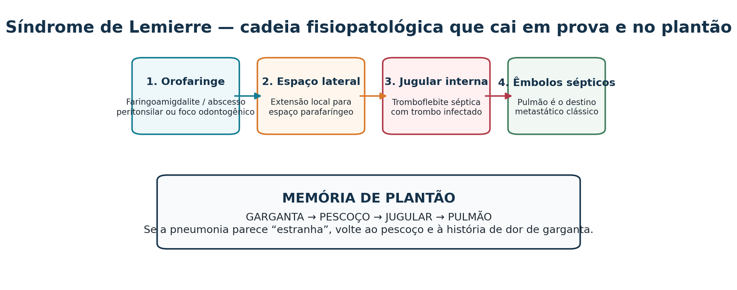
Figura 1. Cadeia fisiopatológica essencial. Esquema didático autoral.
FRASE-CHAVE Infecção de garganta que “vira” sepse com dor cervical ou nódulos pulmonares cavitados: pense em Lemierre antes de chamar de pneumonia complicada.

1. RESPOSTA DIRETA
Síndrome de Lemierre = infecção orofaríngea (classicamente por Fusobacterium necrophorum) que evolui para tromboflebite séptica da veia jugular interna, bacteremia e embolização séptica, sobretudo pulmonar. Na prática: suspeitou → colha hemoculturas, faça TC cervical com contraste, procure complicações torácicas, inicie antibiótico com cobertura anaeróbia e drene focos quando indicado.
NÃO ESPERE Cultura positiva nem a demonstração “perfeita” da tríade clássica para tratar um paciente séptico com quadro compatível.

2. ALERTAS IMEDIATOS
- Choque, hipoxemia, lactato elevado ou disfunção orgânica → manejo de sepse e avaliação de UTI.
- Dor/edema cervical unilateral importante, trismo, voz abafada ou desvio de úvula → procurar abscesso profundo e envolver ORL/cirurgia.
- Nódulos pulmonares periféricos múltiplos, cavitações, derrame/empiema → pensar em êmbolos sépticos e complicações drenáveis.
- Cefaleia intensa, déficit focal, alteração de pares cranianos ou sinais meníngeos → investigar extensão intracraniana/complicação neurológica.
- Persistência de febre/sepse após 48–72 h → procurar foco não drenado, antibiótico inadequado, complicações metastáticas ou progressão trombótica.

3. RACIOCÍNIO CLÍNICO
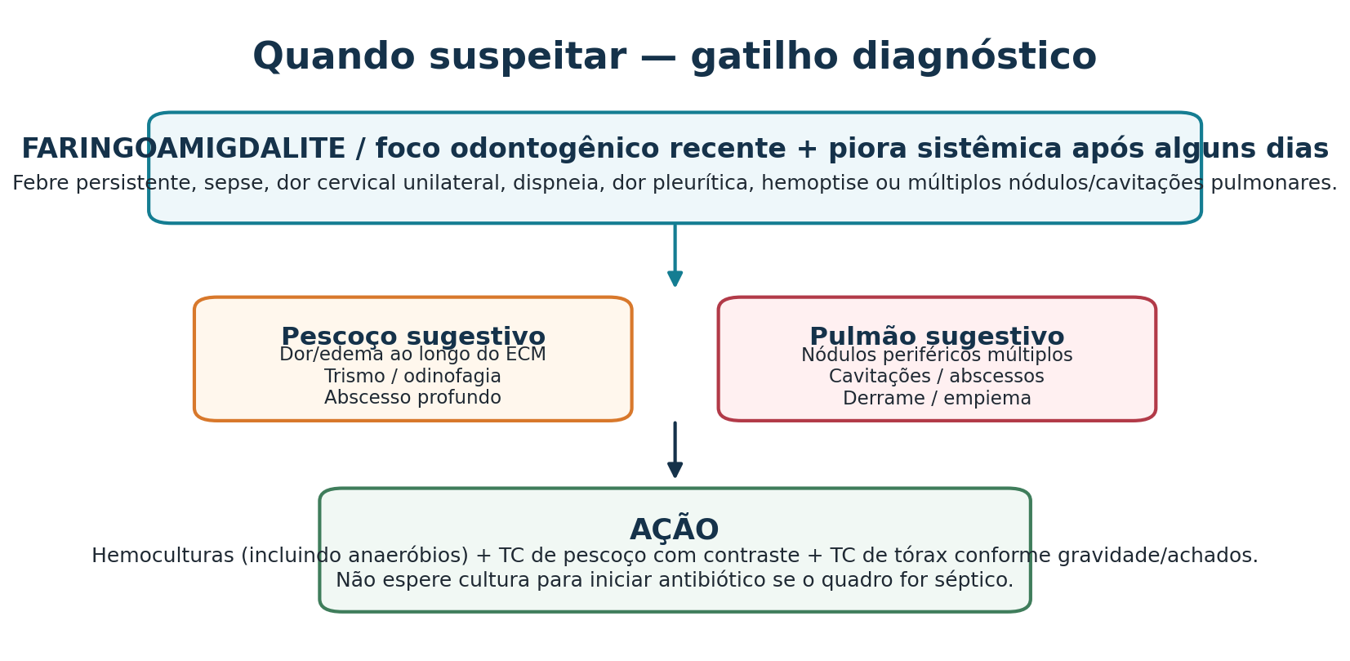
Figura 2. Gatilhos clínicos para suspeita.

A tríade mental
Pergunta | Pista que aumenta probabilidade
1. Houve foco de cabeça/pescoço? | Faringite/amigdalite, abscesso peritonsilar, infecção odontogênica ou cervical recente.
2. Há tromboflebite séptica? | Dor/edema cervical; falha de enchimento/trombo em jugular interna na TC.
3. Há disseminação? | Pulmão: nódulos/cavitações, abscesso, derrame/empiema. Também pode haver articulação, osso ou SNC.
CORRELAÇÃO O pulmão recebe diretamente o débito venoso do território jugular: trombo infectado cervical fragmenta → êmbolos sépticos → nódulos periféricos ± cavitação.

4. CONDUTA PASSO A PASSO

Passo 1 — estabilização e coleta
- ABCDE e suporte de sepse conforme perfusão, oxigenação e disfunção orgânica.
- Colher pelo menos 2 pares de hemoculturas antes do antibiótico se isso não causar atraso relevante.
- Solicitar hemograma, função renal/hepática, eletrólitos, PCR/±procalcitonina, lactato se sepse/choque e coagulograma quando houver trombose/coagulopatia ou possibilidade de anticoagulação/procedimento.
- Se há coleção acessível/drainável, enviar material para Gram e culturas aeróbia/anaeróbia.

Passo 2 — imagem prioritária
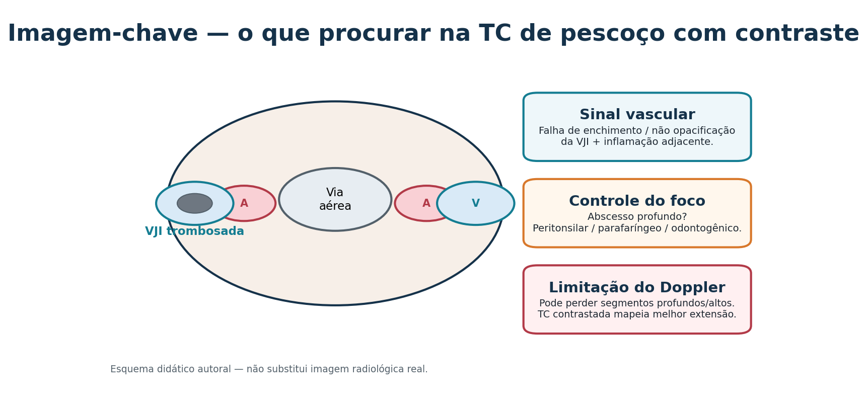
Figura 3. Alvos da TC cervical contrastada. Esquema didático, não imagem radiológica real.
Exame | Quando pedir | O que responde
TC de pescoço com contraste | Primeira linha quando suspeita clínica relevante | Trombo/defeito de enchimento da VJI + extensão + abscesso/infecção profunda.
TC de tórax contrastada ou protocolo conforme contexto | Sintomas respiratórios, RX alterado, sepse sem foco claro ou alta suspeita | Êmbolos sépticos, cavitações, abscessos, derrame/empiema.
US/Doppler jugular | À beira-leito, instabilidade, recurso limitado ou acompanhamento | Pode mostrar trombo/não compressibilidade; menor alcance para segmentos profundos/altos.
RM/MRV | Suspeita de extensão intracraniana ou dúvida anatômica selecionada | Mapeia seios venosos/tecidos profundos quando indicado.
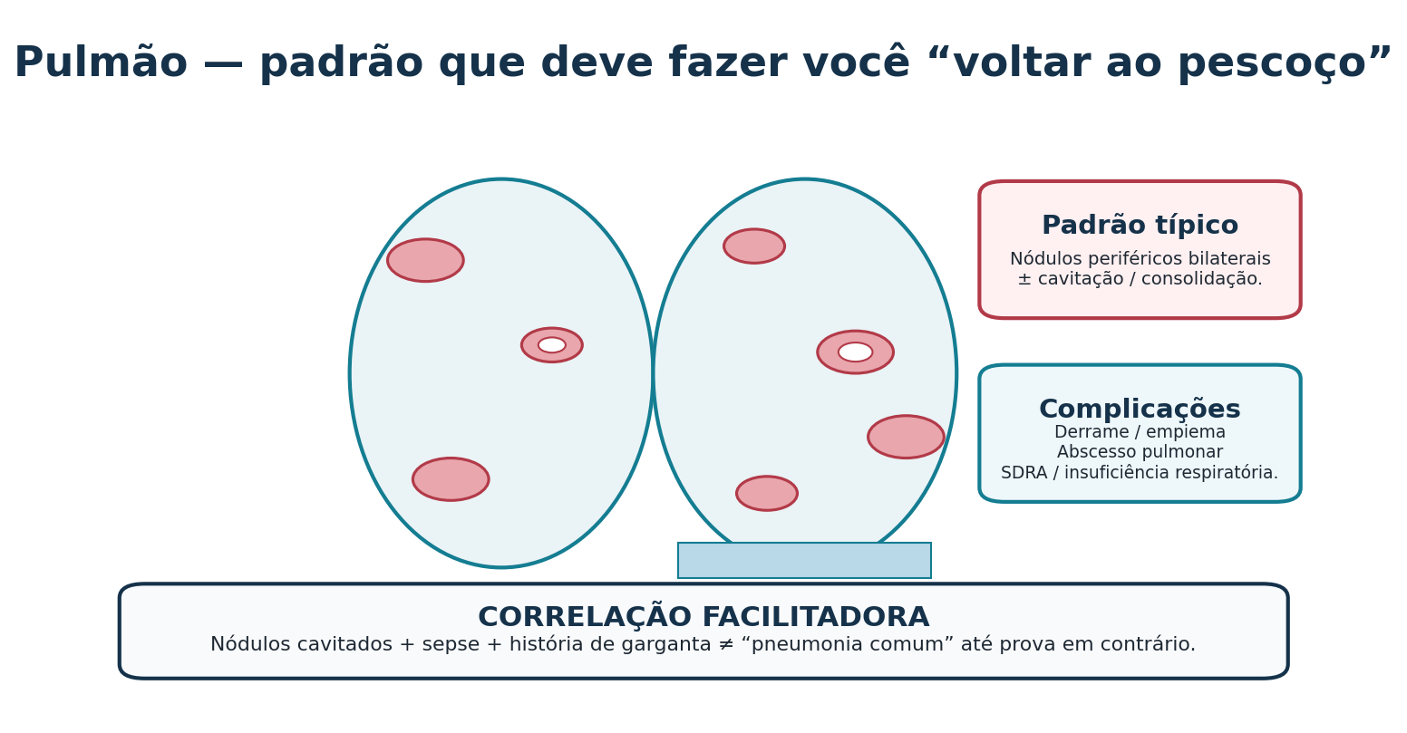
Figura 4. Padrão pulmonar sugestivo de embolização séptica.

Passo 3 — antibiótico
PRINCÍPIO Cobrir Fusobacterium/anaeróbios e flora orofaríngea desde o início; ajustar depois à cultura, foco, gravidade, função renal/hepática e antibiograma local.

Cenário | Esquema adulto prático* | Observações
Opção empírica ampla | Piperacilina–tazobactam 4,5 g IV a cada 6 h | Infusão estendida (ex.: 4 h) pode ser usada conforme protocolo institucional; ajustar na disfunção renal.
Alternativa frequente | Ceftriaxona 2 g IV a cada 24 h + metronidazol 500 mg IV/VO a cada 8 h | Boa cobertura comunitária de orofaringe + anaeróbios; se meningite/complicação SNC, doses e esquema precisam ser adequados ao SNC.
Doença crítica / risco de gram-negativo resistente | Meropenem 1 g IV a cada 8 h | Reservar conforme epidemiologia/gravidade; ajustar na disfunção renal.
Adicionar anti-MRSA? | Vancomicina ou alternativa institucional somente se risco clínico/epidemiológico | Ex.: infecção cutânea/cateter, colonização MRSA, pós-influenza grave ou microbiologia sugerindo S. aureus.
*Doses exemplificativas para adulto com função renal/hepática não limitante. Confirmar peso, função renal, alergias, interações, foco, microbiologia e protocolo local antes da prescrição.
- Evitar usar macrolídeo ou clindamicina isoladamente como estratégia empírica para Lemierre sem suporte microbiológico; o ponto central é cobertura anaeróbia confiável.
- Duração total geralmente 3–6 semanas; muitos casos usam cerca de 4–6 semanas. A duração IV não precisa obrigatoriamente ocupar todo o curso se houver resposta clínica, controle do foco e opção oral adequada.

Passo 4 — controle do foco
- Abscesso peritonsilar, parafaríngeo, retrofaríngeo ou odontogênico: avaliação precoce de ORL/cirurgia/maxilofacial para drenagem quando indicada.
- Empiema/coleção pleural: envolver cirurgia torácica/intervencionista; antibiótico sem drenagem de coleção relevante pode falhar.
- Ligadura/excisão da jugular é excepcional e reservada a infecção persistentemente não controlada apesar de terapia adequada e controle do foco.
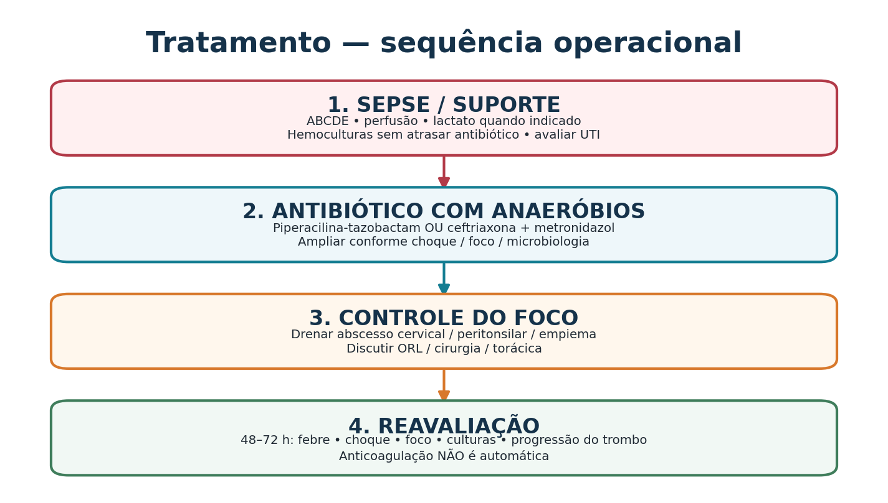
Figura 5. Sequência operacional do tratamento.

Passo 5 — anticoagulação: não automatize
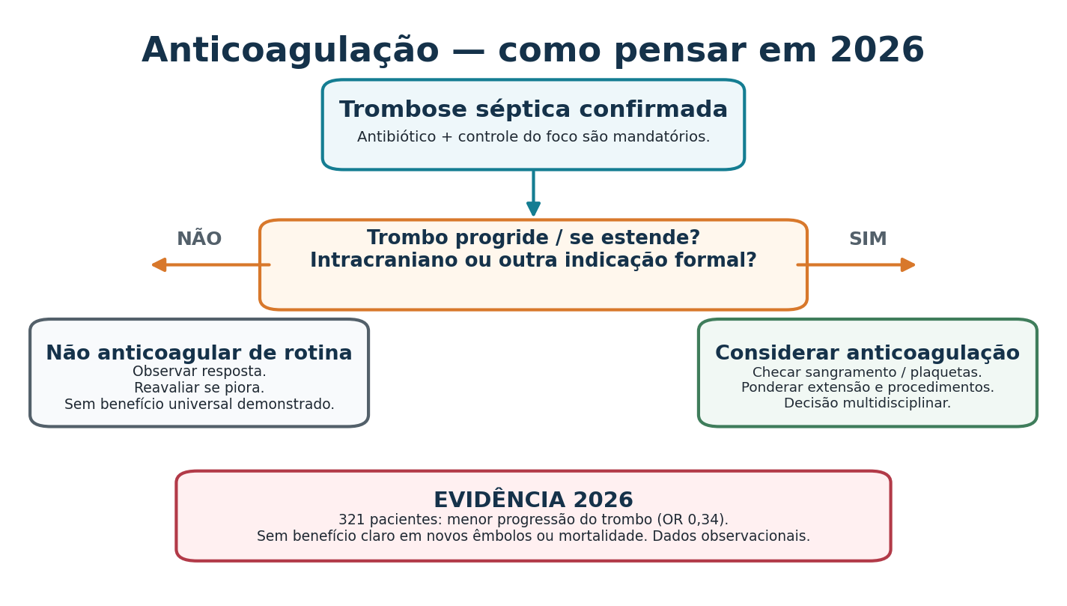
Figura 6. Estratégia prática para discutir anticoagulação.
Evidência atual (2026): análise individual de 321 pacientes encontrou menor progressão do trombo associada à anticoagulação (OR 0,34; IC95% 0,16–0,70), mas sem benefício claro em novos êmbolos sépticos pulmonares, mortalidade ou outros desfechos maiores. Como os dados derivam predominantemente de relatos/séries/coortes, não estabelecem causalidade e não sustentam anticoagulação rotineira para todos.
Favorece discutir anticoagulação | Favorece cautela / não rotina
Progressão documentada apesar de antibiótico/controle do foco | Trombo limitado, estável e resposta clínica rápida
Extensão para seios venosos intracranianos ou anatomia de alto risco | Plaquetopenia, coagulopatia, sangramento ativo ou procedimento invasivo iminente
Grande carga trombótica / propagação | Ausência de evidência de benefício universal em mortalidade/êmbolos
Outra indicação independente de anticoagulação | Risco hemorrágico supera benefício provável
SE OPTAR POR ANTICOAGULAR Escolha e duração devem considerar função renal, plaquetas/coagulação, necessidade de procedimentos, extensão do trombo e especialidades envolvidas. Não existe um esquema de Lemierre universalmente validado por ensaio clínico.

5. MONITORIZAÇÃO E METAS
Janela | O que reavaliar | Meta / sinal de falha
Primeiras horas | Perfusão, PAM, diurese, oxigenação, lactato se indicado | Reverter choque/hipoperfusão; escalar suporte se necessário.
24–48 h | Febre, dor cervical, necessidade de O2, culturas, foco drenável | Tendência de melhora clínica e hemodinâmica.
48–72 h | Persistência de sepse, novas lesões, cultura/suscetibilidade, controle do foco | Se sem melhora: rever antibiótico, drenar coleções, pesquisar novas metástases e progressão trombótica.
Antes da alta | Estabilidade, plano antibiótico total, via oral se apropriada, seguimento | Plano explícito de duração e retorno; imagem de controle apenas quando clinicamente indicada.

6. DIFERENCIAIS E ARMADILHAS
Diferencial | O que confunde | Pista contra / a favor de Lemierre
Pneumonia necrotizante primária | Cavitações e sepse | História de faringite + dor cervical + trombose jugular favorece Lemierre.
Endocardite direita | Êmbolos pulmonares sépticos | Eco/hemoculturas e contexto de cateter/uso IV; pode coexistir e deve ser investigada quando plausível.
TEP não infeccioso | Dor pleurítica/dispneia | Febre, bacteremia, nódulos cavitados e foco cervical apontam para êmbolos sépticos.
Abscesso profundo cervical sem Lemierre | Dor/edema cervical | Ausência de trombose/embolização; porém o abscesso pode ser o foco precursor.
Neoplasia/linfadenite cervical | Massa cervical | Curso subagudo/crônico e ausência de sepse; não explica cavitações sépticas típicas.

Principais erros a evitar
- Chamar de “pneumonia cavitada” sem perguntar por infecção de garganta recente e examinar pescoço.
- Confiar em Doppler negativo para excluir toda a doença quando a suspeita permanece alta.
- Aguardar cultura de Fusobacterium para iniciar tratamento em paciente séptico.
- Esquecer de drenar abscesso/empiema e apenas “trocar antibiótico”.
- Anticoagular automaticamente todo trombo jugular séptico sem avaliar extensão, progressão e risco hemorrágico.
- Encurtar demais o curso antibiótico apesar de trombo infectado, embolização e focos metastáticos.

7. MEMÓRIA DE PLANTÃO
MNEMÔNICO: “G-J-P” Garganta → Jugular → Pulmão. Se dois pontos dessa sequência estão presentes, procure ativamente o terceiro.

REGRA DOS 3 PILARES 1) Antibiótico com anaeróbios. 2) Controle do foco. 3) Reavaliar trombo/complicações. Anticoagulação é uma decisão adicional, não um pilar obrigatório.

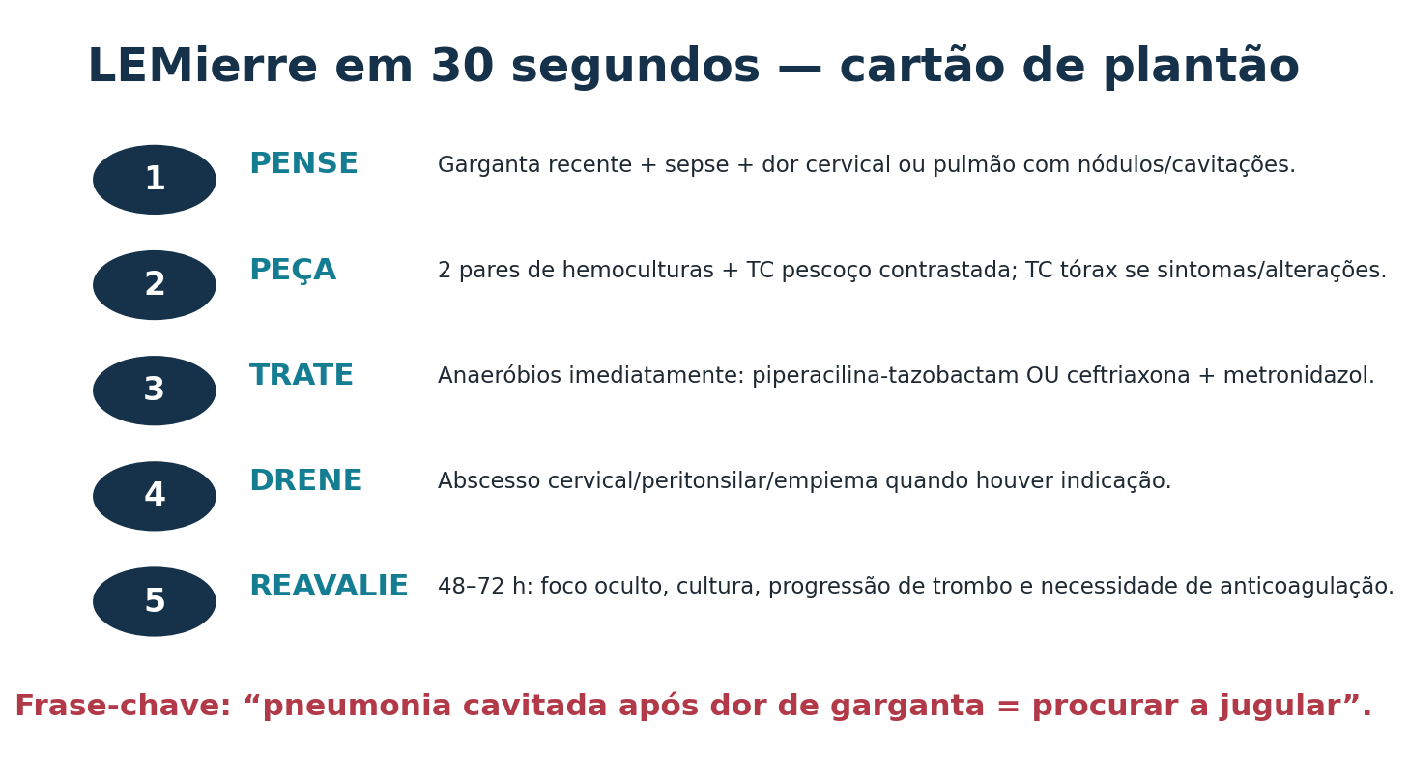
Figura 7. Cartão de bolso para plantão.

8. PRODUTOS DIDÁTICOS TEMI

Flashcards de revisão rápida
Agente clássico? | Fusobacterium necrophorum, bacilo Gram-negativo anaeróbio.

Veia clássica? | Veia jugular interna.

Órgão metastático mais típico? | Pulmão — nódulos periféricos, cavitações, abscesso, derrame/empiema.

Imagem cervical-chave? | TC de pescoço com contraste.

Tratamento obrigatório? | Antibiótico com cobertura anaeróbia + controle de foco quando drenável.

Anticoagulação é rotina? | Não. Considerar em progressão/extensão, envolvimento intracraniano ou indicação independente, ponderando sangramento.

Duração antibiótica típica? | Geralmente prolongada: ~3–6 semanas, frequentemente 4–6; individualizar.

Caso clínico estilo TEMI
Homem de 22 anos, previamente hígido, com odinofagia há 7 dias. Evolui com febre alta, dor cervical direita e dispneia. TC de tórax mostra múltiplos nódulos periféricos bilaterais, alguns cavitados. FC 125 bpm, PA 94/58 mmHg, lactato 3,4 mmol/L. Qual a melhor sequência inicial?
- A) Anticoagular imediatamente e aguardar hemocultura antes do antibiótico.
- B) Tratar como TEP não infeccioso com trombólise sistêmica.
- C) Colher culturas sem atrasar terapia, iniciar antibiótico com cobertura anaeróbia, TC cervical contrastada e procurar foco drenável.
- D) Iniciar macrolídeo oral e repetir radiografia em 72 h.
- E) Fazer apenas Doppler cervical; se negativo, excluir Lemierre.
GABARITO: C O padrão “garganta + pescoço + êmbolos pulmonares sépticos” exige antibiótico precoce, imagem cervical contrastada, avaliação de complicações e controle do foco. Anticoagulação pode ser discutida depois; não substitui tratamento da infecção.

Mini-quiz (5 perguntas)
1. O pulmão é o principal sítio de metástase séptica? Sim.
2. Cultura negativa exclui Lemierre? Não.
3. TC cervical contrastada é mais abrangente que Doppler para mapear extensão profunda? Sim, em geral.
4. Todo trombo jugular séptico deve receber anticoagulação plena? Não.
5. Ausência de melhora em 48–72 h deve disparar busca por foco não drenado e complicações? Sim.

9. SÍNTESE OPERACIONAL — EM 30 SEGUNDOS NO PLANTÃO
- 1) História de faringite + sepse + dor cervical OU nódulos pulmonares cavitados → pense em Lemierre.
- 2) Hemoculturas + TC cervical com contraste; TC tórax se suspeita pulmonar/sepse.
- 3) Inicie cobertura anaeróbia imediatamente: piperacilina–tazobactam OU ceftriaxona + metronidazol são opções práticas comuns.
- 4) Drene abscesso/empiema quando indicado; envolva ORL/cirurgia/torácica conforme foco.
- 5) Reavalie em 48–72 h. Anticoagulação não é automática; considerar sobretudo se trombo progride/estende ou há envolvimento intracraniano/indicação independente.

10. REFERÊNCIAS ESSENCIAIS E DOI
1. Tsuda H, et al. Anticoagulation therapy for Lemierre syndrome: a comprehensive review and individual participant data analysis. Thrombosis Journal. 2026;24:61. DOI: 10.1186/s12959-026-00889-y.
2. Senda A, Fushimi K, Morishita K. Anticoagulation Treatment in Patients with Septic Thrombophlebitis of the Internal Jugular Vein. West J Emerg Med. 2025;26(6):1590-1597. DOI: 10.5811/westjem.47130.
3. Lee WS, Jean SS, Chen FL, Hsieh SM, Hsueh PR. Lemierre's syndrome: A forgotten and re-emerging infection. J Microbiol Immunol Infect. 2020;53(4):513-517. DOI: 10.1016/j.jmii.2020.03.027.
4. Schulman S. Lemierre syndrome – treat with antibiotics, anticoagulants or both? J Intern Med. 2021;289(5):704-706. DOI: 10.1111/joim.13100.
5. Sacco C, et al. Lemierre Syndrome: Clinical Update and Protocol for a Systematic Review and Individual Patient Data Meta-analysis. Hamostaseologie. 2019;39(1):76-86. DOI: 10.1055/s-0038-1654720.
6. Johannesen KM, Bodtger U. Lemierre’s syndrome: current perspectives on diagnosis and management. Infect Drug Resist. 2016;9:221-227. DOI: 10.2147/IDR.S95050.
7. Tiwari A. Lemierre’s Syndrome in the 21st Century: A Literature Review. Cureus. 2023;15(8):e43685. DOI: 10.7759/cureus.43685.
8. Cheng BYC, Priel E, Mithoowani S. Lemierre syndrome. CMAJ. 2026;198(15):E595. DOI: 10.1503/cmaj.251533.
NÍVEL DE EVIDÊNCIA Lemierre é rara; grande parte do manejo específico vem de revisões, séries, coortes e experiência clínica. Antibiótico + controle do foco são consensuais; anticoagulação permanece área de incerteza e decisão individualizada.

Material educacional para revisão médica e tomada de decisão estruturada. Adaptar à microbiologia local, função renal/hepática, alergias, peso, foco, gravidade e protocolos institucionais.

